绝密★启用前
成都外国语学校2014级高三3月月考
文科综合能力测试
注意事项：
1．本试卷分第Ⅰ卷（选择题）和第Ⅱ卷（非选择题）两部分。答卷前，考生务必将自己的姓名、准考证号填写在答题卡上。
2．回答第Ⅰ卷时，选出每小题答案后，用铅笔把答题卡上对应题目的答案标号涂黑。如需改动，用橡皮擦干净后，再选涂其它答案标号。写在本试卷上无效。
3．回答第Ⅱ卷时，将答案写在答题卡上。写在本试卷上无效。
4．考试结束后，将本试卷和答题卡一并交回。
第Ⅰ卷
本卷共35个小题，每小题4分，共140分。在每小题给出的四个选项中，只有一项是符合题目要求的。
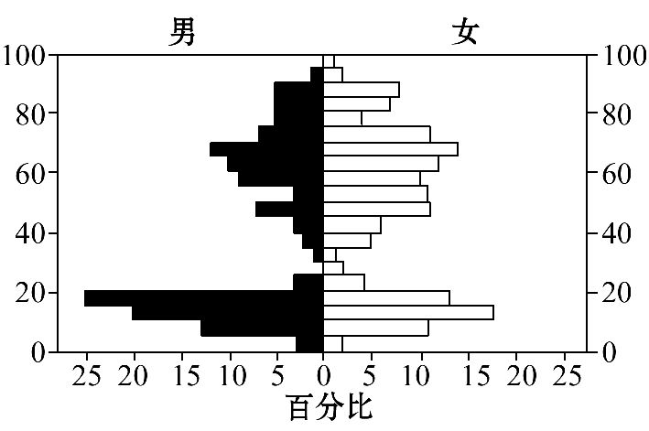
读我国某农村人口年龄结构金字塔图,完成1～2题。
1.图示反映该村 ( )
A.位于浙江省沿海地区
B.环境优美,迁入人口多
C.医疗卫生水平高
D.受经济因素影响人口迁移率高
2.该村人口现状可能给当地带来的问题有 ( )
①养老服务难以保障②加重就业困难
③劳动力短缺 ④土地养老杯水车薪
⑤使环境人口容量降低
A.①②③ B.①③④ C.②③④ D.③④⑤
下图示意某城市交通、工业区的分布。读图，完成下3～4题。
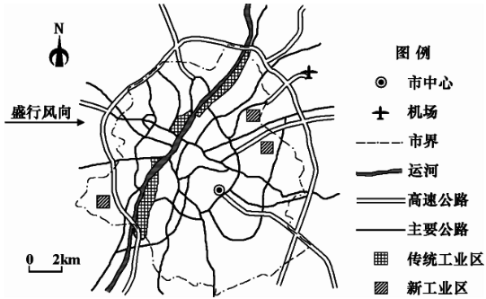

3．该城市传统工业区空间形态形成的主要原因是（ ）
A．受地形影响 B．运输方便C．考虑盛行风向 D．接近居住区
4．该城市新工业区的区位优势在于接近（ ）
A．高速公路 B.市中心C．运河 D．机场
北极冰融是近年来最引人注目的气候变化现象之一。白色冰面融化变成颜色相对较暗的海水，被称为 “ 北极变暗 ” 现象。 21 世纪以来，北极的气温变化是全球平均水平的 2 倍，被称为 “ 北极放大 ” 现象。读图，完成第5～6题。
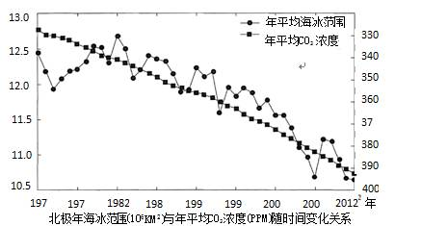
5.图示期间（ ）
A.逐年减少 B.与年平均 CO 2 浓度大体成正相关
C.减少速度不断加快D.与年平均 CO 2 浓度大体成负相关
6.“ 北极放大 ” 现象的原因，最可能是海冰的减少导致北极地区（ ）
A .海洋对太阳辐射的吸收增强 B.海洋对太阳辐射的反射增强
C.大气对太阳辐射的吸收增加 D.大气对地面辐射的吸收减弱
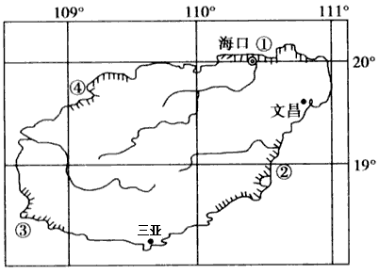
北京时间2016年11月3日20时43分，中国最大推力新一代运载火箭长征五号，在文昌航天发射场点火升空，约30分钟后，进入预定轨道，发射圆满成功。当日远在纽约（西五区）的乔虹同学十分自豪地看完了央视国际频道的发射直播。结合下图，完成7～8题。

7．长征五号运载火箭发射，纽约当地时间是
A.7时43分 B.12时43分
C.2时43分 D.21时43分

8．与洒泉、太原和西昌比较，我国最大推力火箭选择海南文昌发射，主要考虑的是
①发射窗口更优②发射纬度更低
③交通条件更优④回收空间更广
A.①② B.②③ C.③④ D.①④

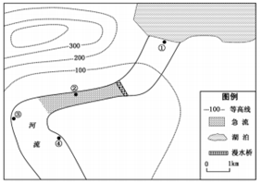
下图为中亚某区域等高线图，读图回答9～11题。
9.浸水桥是按常年水位设计桥梁标高，洪水时允许水流从桥面浸过的桥梁，图中地区的人们发现河水浸过图中桥梁时间多在每年3-4月。据此推断图中河流的主要补给水源最可能有
①雨水补给
②高山冰川融水补给
③季节性积雪融水补给
④湖泊水补给
A．①② B．②③
C．③④ D．①④
10.图中浸水桥的桥梁一般都较低矮，下列原因最不可能的是（ ）
A.降低桥梁的建造成本 B.阻止洪水时人们通行 C.制造人造的景观 D.便于河流的泄洪
11.当地居民常喜欢在涨水时到河边钓鱼，但河中垂钓，钓点是关键，钓点宜选在水流平缓，饵料丰富且易存留食物之地。据图分析图中最适宜垂钓的地点是（ ）
A．① B．② C．③ D．④

12.2016年11月18日，中国人民银行官发布的直属单位印制科学研究所2017年度人员招聘计划显示，拟招聘6名具有硕士或博士学历的专业人士进行数字货币研发工作。从两年前启动数字货币研究，到2016年1月央行召开数字货币研讨会，再到近期央行筹备成立数字货币研究所以及专业人员招聘，数字货币渐行渐近。关于数字货币以下理解正确的是：
①日常居民使用的支付宝、微信支付只是上支付而并非数字货币
②游戏币、Q币等络虚拟货币是一种数字货币
③银行卡刷卡业务是一种数字货币业务 ④数字货币只能由中国人民银行发行
A.②③ B.①③ C.①④ D.②④
13.近来，“红经济”一词进入公众视野。红即络红人，他们凭借颜值和时尚，在社交媒体上聚集人气，依托庞大的粉丝群体进行产品和服务的定向营销，将粉丝转化为购买力。一些敏锐的创业者把握这一商机，以红孵化者的角色打造电商运营的新模式，“红”正成为一股重要的经济力量。这表明
①红的聚众效应能促进商品价值的快速实现 ②消费者的求异心理可以刺激消费需求
③企业形象取决于产品和服务的个性化程度 ④互联的运用可以推动相关产业发展
A．①④ B．③④ C．①② D．②③
14.“小微企业三年成长计划”启动以来，浙江省推动小微企业成长工作进入常态化、制度化、规范化轨道。政府分别从空间拓展、贷款难、平台创新、主体升级等方面入手，多力并举解决小微企业在发展中遇到的困难。支持小微企业成长
①是毫不动摇地巩固和发展公有制经济的要求 ②有利于支撑经济增长、扩大就业、增加税收
③有利于激发非公有制经济的活力和创造力 ④对实现共同富裕，发展社会主义经济具有重要意义
A．①② B．③④ C．②③ D．①④
15.中国经济将继续寻求多目标的平衡。在宏观政策层面，仍要实施积极的财政政策和稳健的货币政策，但是侧重点要向供给倾斜，充分激发企业主体的活力。以下措施符合上述要求的是
①继续完善结构性减税政策，支持实体经济，特别是小微企业的发展
②保持物价稳定，立足国内需求，尤其是消费需求的增长
③增加国有资本收益上缴财政比例，推进基本公共服务均等化
④完善金融宏观调控体系，降低民资银行设立门槛，稳步推进利率市场化
A．①③ B．①④ C．②③ D．②④
16.中国共产党第十八届六中全会通过的《关于新形势下党内政治生活的若干准则》提出：“坚决维护党中央权威、保证全党令行禁止，是党和国家前途命运所系，是全国各族人民根本利益所在，也是加强和规范党内政治生活的重要目的。”坚决维护党中央权威、保证全党令行禁止
①是贯彻民主集中制的要求，有利于维护党的集中统一
②旨在从严治党，为巩固党的执政地位提供了法律保障
③旨在以党内民主带动人民民主，发挥党的领导核心作用
④是加强党的建设的需要，有利于提高党的执政能力
A．①② B．①④ C．②③ D．③④
17.韩国媒体2月27日报道，乐天集团董事会当天决定，用庆尚北道星州一块148万平米的地皮置换南杨州的6.7万平米军事用地，用于部署“萨德”系统，此消息得到韩国防部的证实。中国外交部发言人当天表示，“中方对此坚决反对和强烈不满……并再次强调，中方反对在韩部署‘萨德’系统的意志是坚定的，将采取必要措施维护自身安全利益，由此产生的一切后果由美韩承担。”同日，新华社发文直接剑指乐天集团，抨击其配合美韩政府对中国“背后捅刀子”，警告这种不计后果的草率决定无异于为虎作伥，并强调“对于这样的乐天，中国不欢迎！”环球19日发起络舆情调查：如果乐天与韩国政府签署“萨德”换地协议，你支持抵制到乐天消费吗？到本报截稿时，2.4万多人参与，95.3%表示“支持，乐天不能吃着中国的饭砸着中国的锅”。这说明
①打破了地区的战略平衡，损害了中国的战略利益
②中韩两国在维护自身利益的同时，兼顾了对方合理关切
③应对共同危机、化解共同难题 ④坚决抵制损害中国利益的外企是正当的
A．①② B．③④ C．②③ D．①④
18.共享单车是指企业与政府合作，在校园、地铁站点、公交站点、居民区、商业区、公共服务区等提供自行车单车共享服务，是共享经济的一种新形态。2017年7月28日，3月3日，成都市交委正式发布《成都市关于鼓励共享单车发展的试行意见》，引导共享单车规范有序发展。这一《试行意见》出台： ①是政府对共享单车进行有效监管
②是司法机关通过公布相关意见进行公正司法
③有利于促进共享单车行业健康、有序发展
④说明我国的政府是为人民服务的政府，坚持为人民服务的工作作风
A.①③ B.①④ C.②③ D.②④
19.2016年12月19日下午，乐山“文瀚嘉州·百姓直通车”——“欢乐迎新年·文化进万家”系列活动暨首届井研·中国农民画乡艺术节启动仪式在井研县体育场隆重启动。井研县农民画作为乐山市级非物质文化遗产，源自当地丰富的民间生活。在四川只要一提到农民画，大家就会想到井研县。现在，以农村题材为主题的井研农民画，已经成为全省独一无二的地方名片。材料表明：
①文化遗产是民族文化的集中展示和民族情感的集中表达
②优秀文化能够转化为物质力量，促进经济社会发展
③必须要发展人民大众喜闻乐见的文化
④不同区域的文化，既渐趋融合，又保持着各自的特色
A.①④ B.②③ C.①② D.③④
20.中国于2016年10月17日在酒泉卫星发射中心发射了神舟十一号载人飞船。从1999年11月20日神舟一号的发射到神舟十一号的发射，中国载人航天取得了一个又一个成功——从无人飞行到载人飞行，从一人一天到多人多天，从单船飞行到组合体稳定运行，并突破了载人天地往返、太空出舱、空间交会对接等关键技术……这说明：
①人类可以在认识规律的基础上，改变规律、创造规律
②要检验认识的真理性就必须实践
③发挥主观能动性是人类正确认识事物的前提和基础
④事物发展的总趋势是前进的，新事物必定战胜旧事物
A.①② B.③④ C.②④ D.①③
21.中华文明底蕴深厚,习近平总书记在一系列重要讲话和文章中引经据典，引发共鸣，展现了独特的语言风格和人格魅力。他曾在中共中央纪律检查委员会上强调，要以“踏石留印、抓铁有痕”的劲头抓下去，善始善终、善做善成，防止虎头蛇尾，让人民群众不断看到实实在在的成效和变化。以下与“踏石留印、抓铁有痕”体现相同哲理的是：
A.博观而约取、厚积而薄发 B.纵使思忖千百度，不如亲手下地锄
C.明者因时而变，知者随事而制 D.欲流之远者，必浚其泉源
22.2016年12月13日上午10时，南京大屠杀死难者国家公祭仪式在侵华日军南京大屠杀遇难同胞纪念馆举行。中共中央政治局委员、中央组织部部长赵乐际在讲话中表示：我们在这里悼念南京大屠杀无辜死难者，悼念所有惨遭日本侵略者杀戮的死难同胞，缅怀为中国人民抗日战争胜利献出生命的革命先烈和民族英雄，宣示中国人民牢记历史、不忘过去，珍爱和平、开创未来的坚定立场。从辩证法的角度看，举办国家公祭仪式是因为：
①正确意识对社会发展具有促进作用 ②矛盾的普遍性寓于特殊性之中，特殊性离不开普遍性
③价值观具有导向作用 ④事物发展的前途是光明的、道路是曲折的
A.①② B.②④ C.①③ D.②③
23.随着我国逐步进入老龄社会，各地开始对养老福利模式进行积极的探索，居家养老服务应运而生。居家养老，是指以家庭为核心、以社区为依托、以专业化服务为依靠，为居住在家的老年人提供以解决日常生活困难为主要内容的社会化服务。最大的特点是解决了社会养老机构不足的困难，将大龄下岗女职工和缺乏生活照顾、需要居家看护的孤老这两个困难群体的需要相结合，成为老人、养护员、政府多方受益的良好模式。这一模式给我们的启示是：
①整体和部分是相互联系、密不可分的，养老问题的有效解决有利于社会和谐发展
②联系具有多样性，面对养老问题的现状，做到一切以时间、地点和条件为转移
③矛盾是事物变化发展的动力，矛盾贯穿于养老问题的始终
④在养老问题上，要解放思想、实事求是，寻找新思路，解决新问题
A.①② B.③④ C.①③ D.②④
24.“尚贤”是春秋战国时期儒、法、墨诸家的共同主张。其中，墨子更是提出“不辨贫富、贵贱、远近、亲疏，贤者举而尚之，不肖者抑而废之。”这反映了当时
A.社会关系变动剧烈 B.宗法等级趋于崩解 C.加强集权急需人才 D.手工业者地位提高
25．唐代在中书、门下设谏官，宜接向皇帝提意见。武则天在两省设左右拾遗，“掌供奉讽谏，凡发令举事，有不便于时，不合于道者，小则上封，大则廷诤”。店谏官的设置
A.着眼于皇权的强化 B.分化相权，提高效率 C.益于减少决策失误 D.承旨封驳，效能有限
26．宋代路、州、县的官员都由中央官兼任，属于差遣性质，所谓“以京、朝官权知，三年一替”。这一做法
A．缓和了中央与地方对立 B．提高了地方行政效率
C．加强了中央对地方控制 D．扩大了地方行政权力
27．明清时期，江南地区出现一些“商人通过市肆——经纪以造袜原料发给妇女去织造，按规定条件，付与工资；然后由其收鬻，以之包售四方”。这些商人的行为
A．已经颠覆传统的投资理念 B．加速自然经济的瓦解进程
C．显示国内市场已发育成熟 D．已具某些近代化经营特征
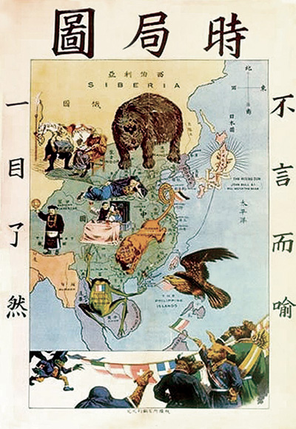
28．右图是19世纪末的时事漫画（每个动物代表不同国家，如熊喻指沙俄；鹰喻指美国……）。该图所示局势意味着

A．列强已构建在华国际共管体系 B．美国必将成为侵华的主导力量
C．传播进化论思想具有现实需求 D．维断思潮必将发展为政治运动

29. 1938至1940年间，上海、汉口、南京三地内迁四川等西南地区的民营工厂数分别是104家、90家、10家，包括了冶金、机械、电气、化学等工业。这些内迁企业
A．改变了工业发展不平衡局面 B．成为持久抗战的重要依靠
C．避免了时局造就的破产命运 D．奠定了新中国的工业基础
30．新中国资本短缺，而劳动力丰富，发展劳动密集型产业成本较低。然而，我国的工业化却从突破资金短缺对经济增长的制约人手，强调“重工业优先发展”。有学者认为，这种“工业化次序和工业化方式不符合比较优势的原则”。由此可推断出
A．计划体制违背了经济规律 B．政治环境影响中国建设方式
C．新中国工业化的成本太高 D．新中国应该优先发展轻工业
31．《民主的模式》一文中指出：“雅典民主的一个标志是对公民美德的普遍认同：为共和城邦作贡献以及将私人生活置于公共事务和共同善业之下。”作者认为古代雅典
A．美德造就民主政治 B．公民重视城邦利益
C．民众拥有广泛权利 D．注重杜会福利建设
32．以下为“工业产值世界份额变化表”。据此可以推知
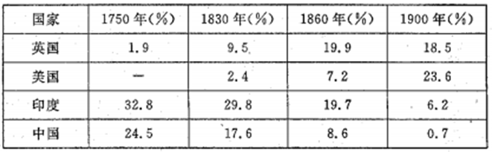
A.世界格局发生剧变 B.中国制造业持续衰退 C.世界市场已然形成 D.文明正在碰撞与冲突
33．列宁曾将十月革命的主观动机设定为“引爆”西方世界的无产阶级革命。晚年，他又重新诠释其实际功能，其中包括面向东方落后国家的民族解放运动。列宁眼中的十月革命
A．超越无产阶级革命范畴 B．逐渐修正了既定目标
C．造成了广泛的世界影响 D．实现了东方非殖民化
34.演讲是时代的见证。下表的演讲内容反映出当时的主流思潮是
演讲者 | 时间、地点 | 主要内容
卡尔·马克思 | 1845年、比利时 | “自由贸易制度加速了社会革命。先生们，也只有在这种革命意义上我才赞成自由贸易。”（《关于自由贸易的演说》）
弗雷德里克·道格拉斯 | 1854年、美国 | “我，或者我所代表的奴隶们，同你们的国庆节有什么相干！”（《论奴隶制度》)
苏珊·安东尼 | 1860年、美国 | “难道女人不是人吗？" (《一个女性的选举权》)
A．理性主义 B.自由主义 C．浪漫主义 D.社会主义
35．自1950年开始，美国先后在联邦德国、摩洛哥、希腊、菲律宾、夏威夷等地以及东地中海、北太平洋航行的船只上建立大功率的转播站（船），使用多种语言进行广播。美国此举意在
A．重塑国际形象 B．强化反共宣传 C．扩大海外市场 D．维护地区和平
第Ⅱ卷
本卷包括必考题和选考题两部分。第36题～第41题为必考题，每个试题考生都必须做答。第42题～第46题为选考题，考生根据要求做答。
36. 阅读图文材料，回答下列问题。（24分）
大黄鱼是我国近海主要经济鱼类，肉质较好且味美，含有丰富的蛋白质、微量元素和维生素。平时栖息在较深海区，4---6月向近海洄游产卵，产卵鱼群喜透明度较小的浑浊水域，产卵场一般位于河口附近岛屿、内湾近岸低盐水域内底质为软泥或泥质的浅水区，产卵后分散在沿岸索饵，以鱼虾等为食，秋冬季又向深海区迁移。随着捕捞量的逐渐加大，我国近海高龄黄鱼几乎绝迹。大黄鱼的成鱼养殖模式，目前有箱、围与土池等多种，均取得较好的经济效益。
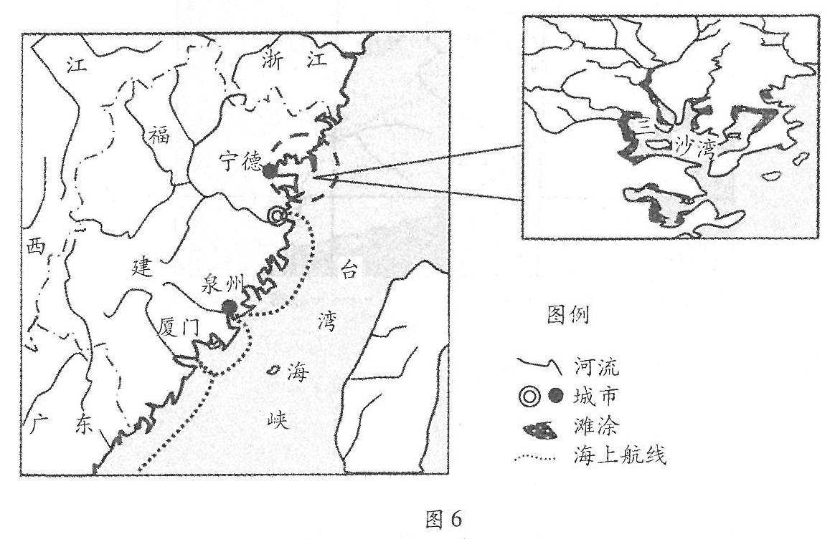
福建省三沙湾内风平浪静、不冻不淤，年均水温约为20.3℃，是我国唯一的内湾性大黄鱼产卵场，也是全国最大的海水鱼人工繁育和箱养殖基地，湾内三都奥为著名良港。图6为福建省地理位置及三沙湾区域放大示意图。
（1）分析大黄鱼4—6月洄游到福建省三沙湾海区产卵的原因。（6分）

（2）指出恢复三沙湾及周边海域野生大黄鱼种群的有效措施。（8分）

（3）近年来，随着水产养殖业的迅速发展，福建省三沙湾海区内养殖大黄鱼的箱数量逐年增加。你是否赞同迅速发展三沙湾海区的水产养殖业？并说明你的理由。（10分）
37.（22分）阅读图文资料，完成下列要求。
材料一 沙坎是河底突出部分，以沙质堆积物为主。下图为鄱阳湖口地区等高线地形图。
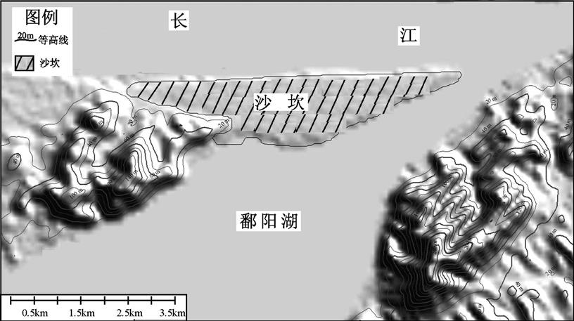
材料二 图8为A城市位置及用地规划 示意图。
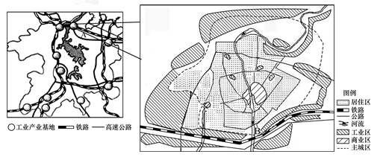
（1）在鄱阳湖与长江交汇处水底发育有一道沙坎，试推测沙坎的成因。（6分）

（2）分析A城市工业区分布的特征及原因。（8分）

（3）若A城市布局重化工业基地，拟选址B地，试对该选址做出评价。（8分）

38.阅读下面材料。
材料一 撸起袖子加油干，邵阳政协人将怎么干？《政协邵阳市委员会2017年主要工作安排》给出了铿锵有力的回答。2017年，邵阳市政协将以湘商产业园建设发展为重点调研课题，有针对性的就理顺园区体制机制、提高园区企业入驻率、破解园区融资瓶颈、优化园区发展环境等方面提出合理化意见和建议，有效促进党政科学民主决策。邵阳市政协将围绕“优化经济发展环境、促进实体产业发展”开展专项民主监督，在监督中服务产业发展。将围绕实体产业发展开展专题行动，充分发挥“人才库”、“智囊团”的作用，汇聚各方智力资源、技术资源和社会力量积极投身邵阳市产业发展。 邵阳市政协主席鞠晓阳表示，要着力创建“书香型、和谐型、活力型、服务型、智慧型”政协机关，做好政协的工作，讲好政协的故事，在邵阳经济社会发展中更加体现政协作为、彰显政协价值。
（1）结合材料一，结合所学政治知识，说明政协在新时期如何发挥作用？（12分）

材料二 2016年12月16日闭幕的2017年中央经济工作会议特别强调了要着力振兴实体经济。中央经济工作会议用质量、创新、品牌和“工匠精神”这四个关键词明确了振兴实体经济的主攻方向，给出了实体经济振兴的着力点。近年来，中央多次强调注重经济增长的质量和效益。质量是振兴实体经济的生命线，是支撑我国经济转型升级的基石；创新是实体经济振兴的灵魂，是促进我国经济转型升级的不竭动力；品牌是树立我国实体经济良好形象的标签，是形成具有自主知识产权名牌产品的核心要素；“工匠精神”是振兴实体经济的精神动力，是培育更多“百年老店”，增强产品竞争力的基本遵循。
（2）结合材料和经济生活知识，谈谈应怎如何发挥质量、创新、品牌和“工匠精神”在振兴实体经济中的作用？（14分）

39.阅读材料，完成下列要求。（26分）
一个有希望的民族不能没有革命先烈，一个有前途的国家不能没有先锋。中华民族革命先烈是中华民族的栋梁。
80年前，工农红军在中国共产党的领导下，战胜数十万敌人的围追堵截，征服雪山草地、峡谷激流等难以想像的艰难险阻，走完了二万五千里长征，谱写了一曲惊天动地的英雄史诗，为后人留下一笔弥足珍贵的精神财富。
一个冻僵的老战士，倚靠一棵光秃秃的树干坐着，一动也不动，好似一尊塑像。……他微微向前伸出手来，好像要向战友借火……“怎么？他的衣服这么单薄、破旧？像树叶，像箔片一样薄薄地贴在身上……他的御寒衣物呢？为什么没有发下来？……将军的脸上顿时阴云密布，嘴角边的肌肉明显地抽动了一下，蓦然转过头向身边的人吼道：“叫军需处长来，老子要……”一阵风雪吞没了他的话。……“这就是军需处长……”将军就要发火的手势突然停住了。他怔怔地伫立了足有一分钟。雪花无声地落在他的脸上，溶化成闪烁的泪珠……他深深地呼出了一口气，缓缓地举起了右手，举至齐眉处，向那位与云中山化为一体的牺牲者敬了一个庄严的军礼……
（1）结合材料，运用价值观的知识，我们在新时期的长征中应该具有怎样的价值判断和选择。（12分）
（2）结合材料和文化生活知识，探究如何弘扬中华民族精神。（10分）

（3）班级召开“我为先烈点个赞”主题班会，请就如何学习先烈列出发言要点。（两条，每条60～20个字）（4分）

40．（25分）阅读材料，完成下列要求。
材料一 人文主义者打着“回到希腊去”的旗帜，却并非复古派。但丁用意大利托斯堪纳方言写作《神曲》，声称自己的诗首先是写给群众看的，因此不能用群众看不懂的古文来写。被特拉克极力宣扬“凡人要先关怀世间的事”，薄伽丘则无情地揭露、讽刺了天主教僧侣和封建贵族的腐朽生活与败坏道德，并热情赞美了纯真爱情。法国文豪蒙太涅指出“在一切形式中，最美的是人的形式”，“每个人创造自己的命运”。塞万提斯认为“任何作家如果离开了迫近真实的准则，或者是离开了一切创作臻于完美所必经和摹仿自然的道路，那么所有的一切就不可能达到”。
——整理自佛朗·霍尔《西方文学批评简史》等
材料二晚清道光、咸丰年间，龚自珍的诗批判了黑暗的社会现实，具有变革精神。同治、光绪年间，黄遵宪的诗广泛地描写了重大的历史事件，还反映了新世界的奇异风物以及新的思想文化。章炳麟的《驳康有为论革命书》和《革命军序》等倡言民族、民主革命，影响很大。小说是清后期最为兴盛的文学样式。粱启超特别重视“政治小说”，曾朴的《孽海花》大胆揭露了清政府的腐败无能和帝国主义的侵略野心。对此，史学界对近代中国思想解放潮流形成的原因有三种不同的看法：第一种认为它是中国人学习西方文化的结果，第二种认为它是近代中国现代化潮流的必然产物，第三种认为它是近代中国救亡图存的产物。
——摘编自郭绍虞《中国文学批评史》等
（1）根据材料一、二，分别概括西方人文主义者与晚清学者文学创作的特征，并结合所学知识，简要分析原因。（16分）
（2）材料二中的“三种看法”蕴含多种史观，请运用三种不同的史观加以解读。（9分）

41．（12分）阅读有关美国政体及评价的材料，回答问题。
材料一 二十七部首，分东西两路，而公举一大酋总摄之……议事听讼，选官聚贤，皆自下始。众可可之，众否否之……三占之二，舍独洵同，即在下预议之人，亦先由公举，可不谓周乎！
——（1842年）魏源《海国图志》
材料二以前曾被（法国）君主体制视作奇闻的美国各项创制，应当成为共和政体的法国的学习对象……美国社会呈现的画面覆有一层民主的外罩，透过这层外罩随时可以看到贵族制度的遗痕。
——（1848年）法国史学家托克维尔《论美国的民主》
材料三国会是资产阶级和地主控制的，因为按照宪法规定，必须有一定财产的人才享有选举和被选举的权利……最高法院曾多次帮助美国资本家宣布罢工为非法，残酷地镇压革命的工人……它所宣布的自由意味着种植主和资产阶级专政的巩固，意味着剥夺的自由。
——（1958年）中国历史教科书《世界近现代史》
材料四（美国政体）意味着一种有限的政府，即政府只能拥有和行使人民同意授予它的权力，并只能为人民同意的目的去施政。
——（1996年）美国法学家路易斯·亨金《宪政，民主·外交事务》
根据以上一则或多则材料，形成自己的观点并结合材料及所学知识展开论述。（要求：观点明确，史实准确，史论结合）（12分）

42.(10分)【旅游地理】
阅读图文资料,完成下列要求。
2012年11月初,世界旅游市场大会在伦敦开幕。毛里求斯荣获印度洋理想的潜水旅游目的地和婚礼旅游目的地两项国际大奖。作为非洲岛国,毛里求斯具有浓厚的东方色彩(人口中有2/3以上是印度、巴基斯坦的后裔,此外还有为数不少的华人)。毛里求斯一直是欧洲的高端海岛度假地,深受欧洲皇室成员喜爱,也是众多欧洲明星经常光顾的度假海岛。毛里求斯现有四星酒店、五星酒店以及超五星酒店150家以上,调查数据显示,有35%的游客会再回到毛里求斯旅游。下图为毛里求斯略图和普莱桑斯气候统计图。
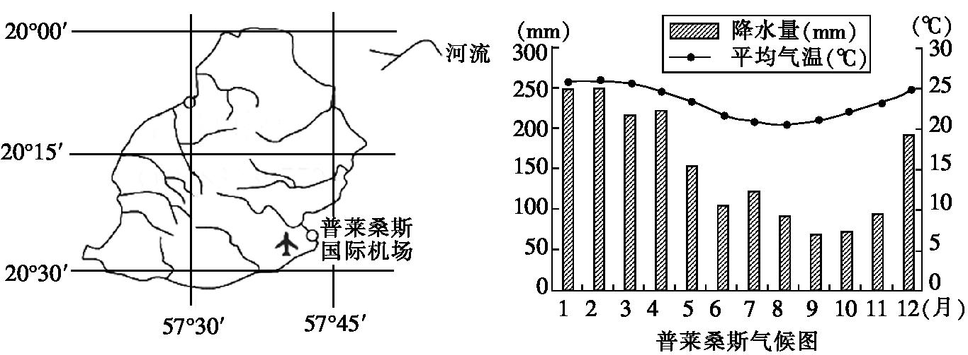
从气候角度分析毛里求斯5~11月为旅游最佳季节的原因,并简述毛里求斯一直成为欧洲高端旅游度假目的地的原因。(10分)

43．【环境保护】（10分）
阅读资料，完成下列要求。
电子废弃物，俗称“电子垃圾”，是指被废弃不再使用的电器或电子设备，主要包括电冰箱、空调、洗衣机、电视机等家用电器和计算机、手机等通讯电子产品的淘汰品。这些电子废弃物中，含有砷、汞、铜、铝、钗、锡、铅、镉等多种金属及其他多种持久降和生物累积性的有毒物质等。


图10
电子废弃物已经成为新的环境公害，请阐述其危害并提出综合防治的主要措施。(10分)

44．(15分)历史上重大改革回眸
材料一明代与西北少数民族实行茶马互市制度。朱元璋洪武(1368～1398年)年间实行了金牌制度，使中央政府有效地控制了西北地区的茶马互市。在当时，金牌具有法律作用，任何个人是不允许染指茶马贸易的，民间贸易在严厉取缔之列：“私茶出境，与关隘不讥者，并论死”。明初的这种规定得到了严格执行，对舞弊走私者严惩不贷，即使对王公贵族也不例外。……巡茶御史刘良卿说：陕西地区设立三茶马司以收茶易马，“虽以供边军征战之用，实以系番夷归向之心”。
材料二弘治三年(1490)，明廷接受御史李鸾的建议，允许西宁、河州和临洮三茶马司招集商人运茶，只是规定每位商人运茶不得超过3000斤，而官府收缴其中的40％的实物，剩余部分则允许商人自由出售。这实际上是中央政府承认了民间民族贸易的合法性，茶马互市中的“民市”也就名正言顺地有了一席之地，对于政府来说也是有坐收其利之功效。明朝中叶以后，日益兴盛的民间茶马贸易，成为各族贸易往来的主流。
——以上材料均摘自《政府专卖制度及其漕运》
(1)根据材料一并结合所学知识，概括明朝初期“茶马互市”政策的目的。(6分)

(2)根据材料二并结合所学知识，分析明朝中期以后“茶马互市”政策的变化及原因。(9分)

45.(15分)中外历史人物评说
材料 近代规模宏大的南开系列教育体系创办者张伯苓语录： “我无天才，又无特长，我终身努力小小的成就，无非因为我对教育有信仰、有兴趣而已。” “精神是立志的表现，无论何事，无精神必归失败。诸君当知，中国近来之巨患不是来自有形之物质，而在缺少无形之精神。精神聚，虽亡非真亡，精神涣，不亡亦抵于亡。” “我之教育目的在以教育之力量，使我中国现代化，俾我中国民族能在世界上得到 适当的地位，不至受淘汰。欲达此种目的，务须对症下药，即：注重体育，锻炼健强之国民；注重科学，培养丰富之现代知识；注意精神的修养……” “吾人为新南开所抱之志愿，不外‘知中国’‘服务中国’二语。吾人所谓土货的南 开，以中国历史、中国社会为学术背景，以解决中国问题为教育目标的大学。”
——《近代教育家的光辉典范——张伯苓先生》
(1)根据材料并结合所学知识，概括张伯苓教育思想的特点和影响。(9分)

(2)根据材料并结合所学知识，分析张伯苓成功创办南开系列教育的原因。(6分)
成外3月月考 文科综合能力测试答案及评分参考
评分说明：
1．非选择题部分，若考生答案与本答案不完全相同，但言之有理，可酌情给分，但不得超过该题所分配的分数。
2．考生答案中，中国地名出现错别字一般不给分；外国地名应以地图出版社出版的世界地图集为依据评分，若出现同音字可酌情给分。
地理
1．D 2．B 3．B 4．A 5．D
6．A 7．A 8．B 9．C 10．C 11．D
36.答案要点（1）4—6月，福建省三沙湾海区水温回升，适宜大黄鱼产卵、繁殖；入海径流量增大，稀释作用增强，使三沙湾海区的盐度降低；入海径流量增大，泥沙增多，使三沙湾局部海区的透明度下降；入海径流携带大量营养物质，加之水温回升，日照时间变长，利于鱼虾等生物繁殖，大黄鱼饵料充足。（任答其中3点，每点2分，共6分）。
（2）建立大黄鱼种质资源保护区；人工繁殖和投放大量大黄鱼鱼苗；产卵期禁止捕捞野生大黄鱼；适度扩大大黄鱼人工养殖规模；加强三沙湾地区水环境的保护等。（任答其中4点，每点2分，共8分）
（3）赞同。理由：三沙湾海区滩涂面积广；（2分）三沙湾内风平浪静、不冻不淤、水温适宜，养殖条件好；（2分）大黄鱼肉质较好、味美、营养价值高，市场需求量大；（2分）可减少野生大黄鱼的捕捞量，有利于野生大黄鱼种群的恢复；（2分）有利于增加渔民收入等。（2分）
不赞同。理由：海湾封闭程度高，海水交换能力弱（或自净能力弱）（2分），过度发展养殖业，易导致水体污染（2分），加大水产品病害发生几率，造成经济损失（2分）；侵占航道，影响海运业的发展（2分）；水质恶化，不利于野生大黄鱼繁殖。（2分）

37.（22分）
（1）原因：主要因为（长江中上游的）水土流失加剧，河、湖含沙量大；鄱阳湖与长江交汇处因坡度小、落差小，流速变缓；湖口处受湖水（或河水）的顶托作用，流速变缓，泥沙沉积。（6分）
（2）分布特点：工业区主要分布在城市外缘，面积大，市区内零星分布，面积小；沿铁路、公路、河流（交通干线）呈带状分布。（4分）
原因：位于郊区，对城市中心环境污染小；工业占地面积大，郊区土地租金低；工业运输需求量大，靠近交通线，交通便利。（4分）
（3）合理性：邻近铁路和河流，交通便利；靠近河流，水源充足；位于河流下游，对城市水源污染小；位于郊区，地租低。（每点2分，任答对三点得6分）
不合理性：靠近居民区，位于东南风（或夏季风）的上风向，易造成城区的大气污染（2分）。（其他答案合理可酌情给分）

42.5~11月气温较低,气候较凉爽;(2分)5~11月降水量较少,有利于旅游出行。(2分)
旅游资源丰富,类型多样(欧洲地处温带,毛里求斯为热带海岛风光);极具浓厚东方色彩的文化;毛里求斯基础设施完善,地区接待能力强,服务质量高;交通通达性强(航空、邮轮);距离欧洲客源市场近。(答出任意三点得6分)

43．危害：①对环境（土壤、水和空气等）造成较大污染；（2分）②可能影响人体健康，生物多样性减少。（2分）
措施：完善相关法规，加强宣传教育；电子产品生产环节中限制有毒有害原材料的使用；倡导适度消费（或：公众参与，延长电子产品使用周期，节约资源）；建立、完善废旧电子产品回收体系（或：开展资源化利用）；采用无害化处理手段，减少污染物的排放（6分）。

政治
一、选择题（48分）
12～17 C A C B B D 18～23 A D C A B D
二、非选择题（52分）
38题（1） 12分
（1）结合材料一，结合所学政治知识，说明政协在新时期如何发挥作用？（12分）
①、积极参政议政，拓展政协反映社情民意的渠道，努力提高建言献策，有效促进党政科学民主决策；
②、积极民主监督，有效促进党政机关提高效率，在监督中服务产业发展；
③、充分发挥政协的广泛的社会联系和人才优势，为社会发展提供智力支持；
④、加强政协自身建设，努力提高政协履职的能力和水平，在经济社会发展中彰显政协价值。
（2）结合材料和经济生活知识，谈谈应怎如何发挥质量、创新、品牌和“工匠精神”在振兴实体经济中的作用？（14分）
①、要扩大高质量产品和服务供给，提高实体经济市场竞争力；
②、要推动科技创新，实体经济的创造优质高端产品，增强实体经济的竞争优势；
③、要加强品牌建设，形成具有自主知识产权名牌产品品牌，为我国实体经济良好形象；
④、要通过有效的激励机制，发扬“工匠精神”，为实体经济发展提供人才素质保障。
39. (1) 12分结合材料，运用价值观的知识，结合材料，运用价值观的知识，我们在新时期的长征中应该具有怎样的价值判断和选择。（12分）
【参考答案】：价值观对人们认识和改造世界、人生道路有重要的指导作用。只有遵循社会发展的客观规律，符合人民利益的价值观才能做出正确的价值判断和选择。（3分）树立遵循社会发展的客观规律的正确价值观，才能正确地认识和改造世界，实现共同理想和远大理想。（3分）树立和弘扬符合人民利益的价值观，人生道路才有意义。（3分） 价值判断和选择具有历史性和差异性，在新时期的价值判断和选择，还要符合中国特色社会主义和个人实际的要求。（3分）
（2）结合材料和文化生活知识，探究如何弘扬中华民族精神。（10分）
【参考答案】大力宣传长征精神，使群众懂得长征精神是中华民族精神的突出表现，继承和弘扬长征精神。（4分）弘扬爱国主义精神，为实现中华民族伟大复兴的中国梦而奋斗；（3分）
树立崇高理想，自强不息，努力为国家、社会、人民作贡献。（3分）
（3）树立崇高理想，为实现中华民族伟大复兴的中国梦而奋斗；勤奋学习，掌握为国家、为社会、为人民作贡献的本领；深入社会实践，在实践中增长才干。
【评分细则一】①、树立崇高理想，为实现中华民族伟大复兴的中国梦而奋斗
或树立社会主义核心价值体系/价值观树立正确价值观/远大目标
树立正确价值判断和价值选择
②、勤奋学习（2分）掌握为国家、为社会、为人民做贡献的本领，学习科学文化知识
或提高个人素质提高科学文化修养和思想道德修养
学习英雄精神/品质/事迹
③、深入社会实践、在实践中增长才干/贡献
从我做起，从小事做起，付诸实践，付诸行动，落实到现实人生价值，回报社会，为社会做贡献或报销祖国的行为中
④、请英雄做报告，上能浏览，搜集事迹

历史 : ACCDC BBBAC BB
40．（25分）
（1）特征：西方：肯定世俗生活，歌颂爱情；肯定人的价值，高举个性解放的旗帜；文学创作与现实生活结合。（4分，答出两点即可）晚清：强烈的批判现实性；充满爱国主义和民族主义感情；宣扬西方思想文化。（4分，答出两点即可）
原因：西方：商品经济繁荣，资本主义萌芽发展，由此引起了市民阶层力量的壮大；自然科学取得进展。（4分）晚清：自然经济受西方经济冲击逐渐解体，并卷入资本主义世界经济体系；晚清中国已经逐渐沦为半殖民地半封建化国家，民族危机不断加深，挽救危亡是近代中国的时代主题。（4分）
（2）解读：从文明史角度看，近代中国思想解放本质上是两种文明的交汇与碰撞，是西方新兴的资本主义文明与中国传统封建文明的碰撞。（3分）
从现代化史观看，近代中国思想解放是自然经济解体、近代经济发展及政治民主、法治化的诉求，是文化领域的理性化、科学化的结果。（3分）
从革命史观看，近代中国思想解放是中国人思想上反抗外来侵略、探索救国救民道路的结果。（3分）

41.示例一：观点：鸦片战争后，传统夷夏观念开始发生变化。
论述：鸦片战争后，以魏源为代表的部分士大夫阶层主张“师夷长技”，向国人介绍西方的地理、政治。材料一中魏源了解到美国的联邦制、总统制、人民主权（部酋、大酋总、皆自下始）等美国民主政治的零星状况。使用中国传统的政治观念（周政）进行主观理解。体现了对美国政体的肯定，冲击了传统的夷夏观念，开启丁向西方学习的思想潮流。
示例二：观点：19世纪中叶，法国学术界对美国民主既有批判也有借鉴。
论述：法国大革命后，法兰西政局动荡，民主与专制激烈斗争，材料二中托克维尔从美国民主政治出发，对法国现实政治进行了批判。认识到美国共和制应是法国的学习对象，但也批判了美国民主中的贵族政治的痕迹。表达了贵族制度必然衰落和民主平等势不可挡的主观愿望。
示例三：观点：建国初历史教科书对美国政体存在一定偏见。
论述：20世纪50年代，两极格局形成，冷战对抗加剧。美国对中国实行孤立封锁政策，中美关系恶化。50年代末受国内左倾思潮影响，为了意识形态斗争的需要，材料三中历史教科书对美国资产阶级民主政治等进行了批判，具有一定偏见。这反映了政治环境影响历史评价。
示例四：美国政体优越性与局限性兼具。
论述：美国民主制度具有一定的优越性。材料一中魏源从民本思想的角度肯定了美国民主制度的优越性。材料四中当代美国政治家亦肯定美国宪政中的人民主权原则。美国政体也存在局限性，例如保留了大量贵族政治的痕迹（如精英政治）。同时，美国民主也是资产阶级的民主，黑人和工人的权利得不到保障。美国民主既有优越性也有局限性。这反映了民主制度必须在发展中不断完善。
示例五：历史认识受时代背景、政治立场、个人身份、价值观念等多方面的影响。
论述：面对民族危亡，魏源通过介绍西方以期抵御外侮，救亡图存；托克维尔眼见法国革命后政治动荡的社会现实，通过探讨美国民主的优劣表达对自由平等的诉求；而50年代的中国受国内外形势影响，侧重批判美国政治的弊端；当代美国政治家从美国的价值观念出发，颂扬了美国宪政民主的优越性。以上反映了不同时代、立场、身份、价值观下的多元历史认识。

43.（l）保障政府收益；换取军队所需战马；加强对边疆地区的控制；增强对少数民族的吸引力。（6分，答出其中三点，言之成理即可）
（2）变化：由政府直接经青转变为以管理为主；由政府直接获利转变为坐收其利；民间贸易成为“茶马互市”主流。（4分，答出其中两点即可）
原因：商品经济的发展使交易规模不断扩大；边疆地区的渐趋稳定；民间贸易有利于扩大改府收入、减轻政府负担。（5分，言之成理即可）

44．（1）特点：注重精神意志的培养；坚持教育与国情相结合；强烈的爱国主义情怀。（5分）影响：有利于塑造积极健康的国民精神；推动了中国教育的近代化：促进了中国近代教育与世界的融合。（4分，答出其中两点．言之成理即可）
（2）张伯苓对教育的信仰及实践；近代中国对人才的需求；社会经济的发展；政府对教育的重视；思想解放的推动。（6分．答出其中三点即可）

